Activité professionnelle : Organisation de la Journée Portes Ouvertes

Moodle : bloc 1, travail individuel janvier 2024.

a) Compte tenu des délais, la journée portes ouverte ayant lieu le 10 février, le modèle relationnel sera "dénormalisé", réaliser un MR comportant 3 relations.

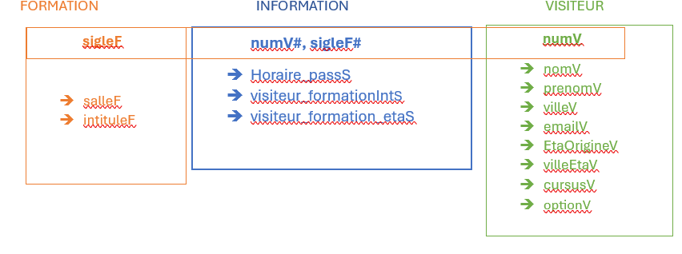

b) Ecrire le script SQL permettant de créer la base de données JPO2024 et de la supprimer si elle existe déjà.

CREATE DATABASE IF NOT EXISTS JPO2024;

c) Dans ce script on utilise la base de données JPO2024 pour créer autant de tables qu'il y a de relations.

USE JPO2024;
CREATE TABLE IF NOT EXISTS formation (
sigleF VARCHAR(15) PRIMARY KEY NOT NULL,
salleF VARCHAR(7),
intituleF VARCHAR(5),
)

CREATE TABLE IF NOT EXISTS visiteur (
numV INT(15) PRIMARY KEY NOT NULL,
nomV VARCHAR(20),
prenomV VARCHAR(20),
villeV VARCHAR(20),
emailV VARCHAR(20),
EtaOrigineV VARCHAR(20),
villeEtaV VARCHAR(20),
cursusV VARCHAR(20),
optionV VARCHAR(20),

)

CREATE TABLE IF NOT EXISTS information (
numV /*mettre clé etrangère */,
sigleF /*mettre clé etrangère */,
horaire_passS VARCHAR(6),
visiteur_formationIntS BOOLEAN,
visiteur_formation_etaS BOOLEAN,
)

Reprendre le document de cours déposé sous moodle nommé mise en place d'un script SQL et compléter ce document à l'aide du site https://sql.sh notamment pour les ordres de création de tables.

Ce document devra être détaillé et inséré dans le cours B1 - B2.

d) Ajouter à ce script les tables associées, il est possible d'utiliser une donnée AUTO_INCREMENT
Compléter le document de cours en insérant la documentation permettant de faire une insertion : INSERT ... INTO ....VALUES...

e) Insérer toutes les formations de type BTS PREPA DCG SNO terminale SIG en consultant le site web du lycée René CASSIN.

f) Bien lire le document introduction découverte du PHP sous moodle.

Avec la machine virtuelle W7 tester le script en l'important dans PHPMYADMIN

g) sous moodle toujours dans le travail individuel à faire janvier 2024, faire la partie [BLOCS 1 et 2] Mission 2 : Conception du site

h) Le site comportera dans un premier temps 3 pages php (qui comporteront également) des balises HTML et du CSS. Concevez ces trois IHM.

